**Введение**

Аэрология карьеров — раздел горной науки, в котором излагаются свойства атмосферы карьеров и происходящие в ней процессы. Целью аэрологии карьеров является создание научных основ и средств оздоровления атмосферы карьеров. Для этого необходимо решить следующие основные задачи: разработка методов и средств подавления вредностей на местах их образования и выделения; использование природных сил и факторов для интенсификации естественного проветривания карьера; разработка методов и средств искусственной вентиляции карьеров. При решении этих задач используются достижения ряда смежных наук и прежде всего метеорологии, аэромеханики и термодинамики. Из метеорологии используют законы состояния земной атмосферы, расчет солнечной радиации, прогноз погоды и др. Из аэромеханики — законы аэростатики, теории турбулентного движения воздуха, особенно теорию свободных струй, законы диффузии газов и механики аэрозолей. Из термодинамики — законы теплообмена. Аэрология карьеров тесно связана также с механикой турбомашин и, в частности, авиационных двигателей, применяемых для создания карьерных вентиляционных установок. Для оздоровления атмосферы карьеров необходимо соблюдать санитарно-гигиенические нормативы содержания в воздухе вредных газов и пыли, а также нормативы для микроклимата в кабинах горного оборудования, разрабатываемые гигиеной труда. Как и всякая естественная наука, аэрология карьеров широко использует основные законы физики и химии, математические методы описания процессов. Наконец, необходимо отметить взаимосвязь аэрологии карьеров и технологии горного производства в карьерах. Технология горного производства существенно влияет на состояние атмосферы в карьере. В то же время задачи оздоровления последней выдвигают и определенные требования к технологии, которые в ряде случаев могут оказаться решающими.

Значение аэрологии карьеров прежде всего определяется необходимостью обеспечения здоровых атмосферных условий для горнорабочих в карьере. В этом смысле ее следует рассматривать как отрасль охраны труда в горном деле. В то же время в последние годы аэрология карьеров приобретает все большее технологическое значение, с одной стороны, в определенной степени определяя технологию горных работ, а с другой — в ряде случаев саму возможность их ведения. Массовые взрывы в карьерах являются самыми крупными периодическими источниками выделения пыли. В данной контрольной работе рассмотрим системы пылеулавливания и пылеподавления при этом виде разрушения горных масс.

**1. Пылеобразование при массовых взрывах**

Особенностью современного этапа развития горных работ на карьере является высокая концентрация и интенсификация всех технологических процессов, связанных с добычей и переработкой горнорудного сырья. Отмеченное сопровождается усложнением процесса проветривания выработанного пространства карьера, ухудшением условий труда по пылевому и газовому факторам, негативным воздействием на окружающую среду.

Основными источниками образования пыли и газа в карьере являются буровзрывные работы (до 35%), погрузочно-транспортные операции и пыль, осевшая на карьерных площадях. Выделение токсичных газов вызвано проведением массовых взрывов в карьере (до 60%) и работой технологического автотранспорта при перевозках взорванной горной массы на отвалы, дробильно-перегрузочные пункты, а также на рудные склады различного назначения.

Интенсивность пылегазообразования при ведении буровзрывных работ на карьере зависит от многих факторов, к основным из которых следует отнести физико-механические свойства горных пород и их обводненность, способы бурения взрывных скважин, ассортимент применяемых ВВ, типы используемых забоечных материалов, методы взрывания (на подобранный откос уступа или в зажатой среде), время производства массового взрыва, метеоусловия на момент массового взрыва и др.

Мощные выбросы пыли происходят при массовых взрывах (100-250 т). Пылевое облако при массовом взрыве выбрасывается на высоту 150-300 м, в своем развитии оно может достигать высоты 16 км и распространяться по направлению ветра на значительные расстояния (10-14 км).

Выход из сложившегося положения необходимо искать путем разработки на горнодобывающем и перерабатывающем предприятии новых способов пылеподавления, так как по количеству выбрасываемых веществ в окружающую среду пыль является основным загрязнителем, наряду с оксидом углерода.

**2. Способы и средства борьбы с пылью и вредными газами**

Сокращение пылегазовыделения при массовых взрывах осуществляется за счет технологических, организационных и инженерно-технических мероприятий.

**2.1 Технологические мероприятия**

Технологические мероприятия включают: взрывание высоких уступов (от 30 м и более), что способствует уменьшению в 1,25 раза высоты пылегазового облака и уменьшению образования оксидов азота;

замену тротила на ВВ с нулевым или близким к нему кислородным балансом (граммонит 79/21, игданит и др.), что будет способствовать уменьшению (до 2—9 раз) количества образующихся вредных газов при взрывах в любых горнотехнических условиях (так экспериментальными замерами установлено, что при взрывании бестротиловых ЭВВ происходит значительное уменьшение загрязнения окружающей среды, чем при взрывании промышленных тротилсодержащих ВВ (при взрыве 1 кг гранулотола в атмосферу карьера выделяется 240 л, 1 кг граммонита - 140 л, 1 кг ЭВВ - 50 л ядовитых газов в пересчете на условную окись углерода)) ; взрывание на неубранную горную массу, т. е. на подпорную стенку из ранее разрушенной горной массы.

Ширина подпорной стенки должна быть не менее 20 м. При ширине подпорной стенки до 20—30 м резко сокращается или вообще не образуется вторичное пылегазовое облако (отсутствие пылевыделения со стороны развала) и на 2—3 ч после взрыва на нижней отметке взорванного уступа сокращается время снижения концентрации СО до предельно допустимого уровня; использование в качестве ВВ в обводненных скважинах граммонита 79/21 с предварительной откачкой воды или применением специальных загустителей, что способствует уменьшению количества образующихся вредных газов.

**2.2 Организационные мероприятия**

Организационные мероприятия включают: перенесение времени взрыва на период максимальной ветровой активности (например, для карьеров Кривбасса это 12—13 ч), что способствует сокращению времени проветривания карьеров на 15—20 %; использование забоечного материала с минимальным удельным пылеобразованием (например, замена шламов хвостохранилищ, буровой мелочи и т. п. на мелкую щебенку или песчано-глинистую забойку, что способствует сокращению пылевыделения); организация систематического контроля состава атмосферы карьеров и участков взорванных блоков после массовых взрывов в соответствии с «Едиными правилами ведения взрывных работ», что позволит избежать преждевременное попадание людей в карьер и их отравление.

**2.3 Инженерно-технические мероприятия**

пылеобразование взрыв борьба полигон

Инженерно-технические мероприятия включают: орошение зоны выпадания пыли из пылегазового облака водой или пылесмачивающими добавками из расчета 10 л воды на 1 м2 площади орошения. Зону орошения рекомендуется устраивать на расстоянии 50—60 м от границы взрываемого блока. Более точно расстояние от границы взрываемого блока (м), на котором выделяется пыль за счет взметывания ударной волной, находится расчетным способом. Мокрые способы борьбы с пылью делятся на способы предупреждения подъема пыли в воздух, образующейся при разрушении, погрузке и транспортировании горной породы (предварительное увлажнение массива и отторгнутой горной породы, орошение и смачивание в момент ее разрушения и др.); обеспыливания воздуха или подавления взвешенной пыли распыленной водой (орошение, водя- ные завесы и др.) и предотвращения повторного поступления в воздух осевших пылевых частиц (орошение и связывание осевшей пыли). Мокрые способы борь- бы с пылью составляет основу комплекса обеспыливающих мероприятий в шах- тах, рудниках и карьерах. Гидрообеспыливание для сокращения выделения и рассеивания вредных примесей осуществляется с помощью гидрозабойки скважин — внешней, внутренней и комбинированной (рис. 9.2).

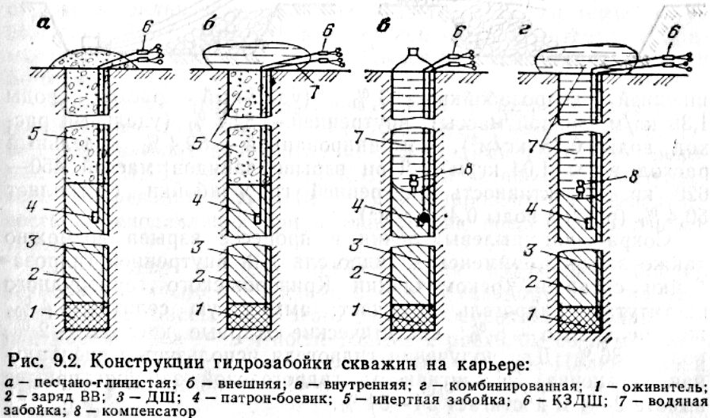

Гидрозабойка выполняется с использованием полиэтиленовых емкостей, наполненных водой. Внешняя забойка представляет собой полиэтиленовый рукав диаметром около 1 м и более, который размещается но рядам скважин. Длина рукавов диктуется состоянием поверхности заряженного блока и контуром взрываемых скважин. Наполнение рукава водой осуществляется с помощью поливочной машины, оборудованной гидронасосом. Внутренняя гидрозабойка — это полиэтиленовый рукав с диаметром, на 15 мм большим, чем диаметр скважины, и длиной на всю ее неактивную часть. Толщина полиэтиленовой пленки не менее 0,2 мм. При большой трещиноватости пород следует применять двойной рукав. Комбинированная гидрозабойка— сочетание двух первых. Эффективность гидро- обеспыливания при взрыве заряда массой до 300 кг; с помощью внешней гидроза- бойки — 53 % (удельный расход воды 1,38 кг/м3 горной массы), внутренней — 84,7 % (удельный расход воды 0,78 кг/м3), комбинированной — 89,4 % (удельный расход воды 1,04 кг/м3). При взрыве зарядов массой 450— 620 кг эффективность внутренней гидрозабойки составляет 50,4 % (расход воды 0,46 кг/м3). Сокращение пылевыделення в процессе взрыва возможно также за счет применения гидрогеля для внутренней гидрозабойки скважин (рекомендации Криворожского горнорудного института). Гидрогель включает: аммиачную селитру —4%. жидкое стекло — 8%; синтетические жирные кислоты — 2%, воду — 86%. Для получения гидрогеля используется специальная установка. Эффективность гидрогелевой забойки при ее высоте 2—4 м достигает 34—54%.

Снижение пылевыделення при отрицательных температурах в процессе взрыва возможно за счет нанесения слоя искусственного снега на взрываемый блок и прилегающую территорию с расходом 8—13 кг/м2 поверхности. Это мероприятие по данным Института гигиены морского транспорта Министерства здравоохране- ния СССР позволяет в 3—5 раз снизить поступление пыли в атмосферу. В качест- ве внутренней гидрозабойки скважин в период отрицательных температур можно использовать снежно-ледяную забойку (Пичуев В. И.). Она включает в себя заряд- ку неактивной части скважины искусственным снегом с оставлением 1 м для инертной забойки. Верхняя часть скважины заливается водой из расчета 20 л при температуре воздуха — 4— 8 °С. Забойка в верхней части смерзается и примерза- ет к стенкам скважины. Пылевыделение сокращается в 5—6 раз. Подавление пыли, выделившейся в атмосферу карьера с пылегазовым облаком, можно осуществить с помощью гидрозавес, создаваемых вентиляторами-оросите- лями НК-12КВ (рекомендации ИГД Минчермета СССР) или установками импуль- сного дождевания (ВНИИБТГ, Союзгипроводхоз). Эффективность пылеподавления при использовании последних достигает 70—80 %.

Этот способ заключается в том, что в воздушную струю, создаваемую установками искусственного проветривания, вводится вода, которая воздушным потоком разбивается на мелкие капли. При этом создается как бы объемный фильтр, в котором мелкие капли воды, соударяясь с витающими в воздухе пылинками, утяжеляют последние и падают вместе с ними на взорванную горную массу или площадки и откосы карьера.

Кроме очистки воздуха от витающей пыли в выработанном пространстве использование воздушно-водяных струй позволяет равномерно разбрызгивать воду или растворы поверхностно-смачивающих добавок на значительные площади, подлежащие орошению. Воздушно-водяные струи могут быть созданы с помощью реактивных двигателей и оросительно-вентиляционных установок ОВ-1, ОВ-2, ОВ-3 и др. Воздушно-водяная струя, создаваемая установками типа ОВ, способна оросить одновременно около 8 тыс. м2, а с одной позиции 60—62 тыс. м2 поверхности.

Наряду с орошением осуществляется местное искусственное проветривание участков, прилегающих к взорванному блоку, что позволяет помимо пыли снизить концентрацию вредных газов, скопившихся в застойных зонах.

Сокращение времени проветривания взорванных блоков возможно при интенсификации процесса газовыделения из развала горной массы. Для этого следует осуществить полив горной массы через 1—2 ч после взрыва с расходом 50 л/м3 (кроме руд и пород с примесью глинистых частиц). Полив горной массы позволяет интенсифицировать процесс газовыделения на 25—40 %.

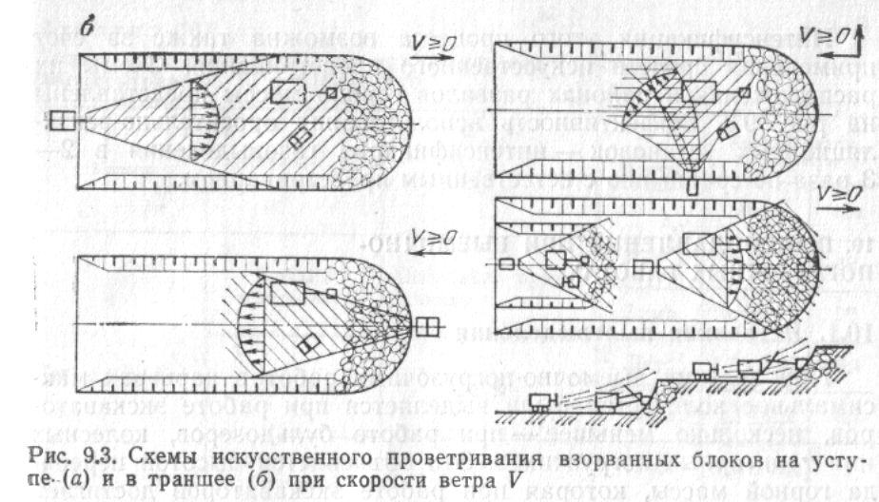

**3. Экспериментальные исследования**

Как показали результаты исследований в условиях взрывного полигона, с увеличением коэффициента крепости пород по шкале М.М. Протодьяконова возрастает объем выделившейся при взрыве пыли. Так, если при взрывании горных пород с коэффициентом крепости f=6-8 образуется до 0,04 кг/м3 пыли, то при взрывании пород с f=12-14 выделяется до 0,22 кг/м3 пылеобразных частиц (размер фракции + 1 мм). Это положение может быть объяснено увеличением размеров зоны пластических деформаций в крепких породах, ввиду более высоких затрат энергии взрыва на их разрушение, что повышает объем выхода переизмельченных фракций. В то же время, взрывание обводненных горных пород той же крепости, приводит к снижению объема выхода указанных фракций в 1,3-2,7 раза, что связано с процессом коагуляции (связывания) образовавшихся при взрыве паров и мельчайших частиц воды, с пылевидными фракциями горных пород. Экспериментальными замерами установлено, что концентрация пылевидных частиц в момент массового взрыва изменяется во времени следующим образом: в начальный момент взрыва на карьере достигает значений - 2500 мг/м3, через 30 мин - 850 мг/м3. Содержание пылевых частиц размером до 1,4 мкм на расстоянии до 100 м от взрываемого блока, составляет 56%, а размером более 60 мкм - только 2,3%. На расстоянии 500 м от взрываемого блока содержание частиц пыли до 1,4 мкм составляет более 84%, а частиц крупнее 60 мкм - 0,3%. Это обусловлено тем, что под действием сил гравитации крупные фракции из облака осаждаются на поверхность уступа в более ближней от места взрыва зоне.

**Заключение**

Внедрение в условиях горнорудных карьеров новых технологических решений и ухудшение условий естественного воздухообмена с увеличением их глубины предопределяет необходимость интенсивной реализации комплексной системы нормализации атмосферы в карьере по трем иерархическим уровням (карьер, рабочая зона, рабочая площадка), которая включает горно-геологические задачи оптимизации направлений углубки и интенсивного ведения горных работ, совершенствование технологических процессов буровзрывных и погрузочно-доставочных работ, разработку и внедрение индивидуальных средств защиты персонала от газа и пыли, приборов для контроля загрязненности атмосферы карьера, лазерной станции и оптических приборов измерения запыленности и др.

С учетом изложенного проблема борьбы с пылеобразованием при производстве буровзрывных работ в карьерах связана в перспективе с решением ряда задач, сущность которых заключается в следующем: внедрение и оснащение буровой техники средствами эффективного пылеподавления и пылеулавливания в процессе бурения технологических скважин; внедрение технологии и технических средств для обработки экологически безопасными химическими реагентами поверхности взрываемых блоков для связывания мелкодисперсных пылевых фракций; взрывную отбойку горных пород осуществлять в зажатой среде методом многорядного короткозамедленного взрывания с преимущественным взрыванием высоких уступов, использовать рациональные типы забоечных материалов, конструкции скважинных зарядов и схемы инициирования; внедрение для взрывания простейших и эмульсионных взрывчатых составов с нулевым или близким к нему кислородным балансом, а также механизмы и средства их механизированного заряжания; разработка и внедрение прогрессивных средств и методов индивидуальной защиты людей от вредного воздействия пылегазовых факторов; разработка и внедрение компьютерных технологий моделирования и проектирования рациональных параметров БВР, оценки залповых выбросов пыли и газа, опасных зон распределения пылегазового облака и разлета кусков взорванной породы. Практически все производственные операции, выполняемые на карьерах: взрывные работы, бурение, экскавация транспортирование горной массы складирование, сопровождаются пылеобразованием. Поэтому борьба с пылью является одним из основных направлений по охране труда. Наиболее эффективны способы, предупреждающие поступление пыли в воздух, так как бороться со взвешенной пылью значительно труднее, чем предупредить ее подъем в воздух; кроме того, они уменьшают и пылеотложение в выработках. Источники пыли были, есть и будут. От них никуда не деться и поэтому необходимо принимать меры по пылеподавлению. Все описанные методы имеют высокую эффективность. В соответствии с вышесказанным я считаю, что наиболее перспективным и актуальным решением проблемы снижения пылевой нагрузки на окружающую среду при добыче и переработке минерального сырья является совершенствование способов закрепления пылящих поверхностей техногенных массивов, т.к. они являются основными источниками загрязнения.

**Список используемой литературы**

1. Бересневич П. В., Михайлов В. А., Филатов С. С. Аэрология карьеров: Справочник.— М.: Недра, 1990. — 280 с.: ил.

2. Ушаков К. 3., Михаилов В. А. Аэрология карьеров. М., «Недра»,1975, 248 с. 3. http://konchilik.ru/text/2_2008_024